Comunicato stampa

Riferimento | STIEBEL ELTRON |  | Data | 14 novembre 2022
Telefono | 056 464 05 00 |  | e-mail | presse@stiebel-eltron.ch

Nuova legge sul CO₂: l'80% degli svizzeri vorrebbe più incentivi

- I desideri della popolazione secondo l’Energie-Trendmonitor

Con la nuova legge sul CO₂ il Consiglio federale intende ampliare il sistema di incentivi e incoraggiare la popolazione a proteggere il clima. Secondo l’inchiesta «Energie-Trendmonitor 2022», l'80% degli svizzeri approva la legge sul CO₂ purché ci siano più incentivi finanziari per le famiglie. Una netta maggioranza, invece, rifiuta nuove tasse e ritiene che gli obiettivi e le misure di protezione del clima dovrebbero venire spiegati meglio. Questi sono risultati dell’Energie-Trendmonitor 2022: su incarico di Stiebel Eltron un istituto di ricerche di mercato ha intervistato 1000 cittadini svizzeri rappresentativi della popolazione.

Con la nuova legge sul CO₂ il Governo risponde a richieste fondamentali dei cittadini: nell’inchiesta la maggioranza degli intervistati afferma che la legge sul CO₂ troverà consenso se si rinuncerà a nuove tasse (73 per cento) e se l'imposta sulle emissioni di CO₂ dovute a petrolio e gas non aumenterà (65 per cento).

Utilizzare l'imposta per la sostituzione dei riscaldamenti a favore del clima

La sovrattassa sui combustibili fossili rimarrà di 120 franchi per tonnellata di CO₂. Fino alla metà dei proventi sarà utilizzata per investimenti nella ristrutturazione degli edifici e per la sostituzione di vecchi riscaldamenti con soluzioni a basso impatto ambientale. «Le tecnologie ecologiche come il riscaldamento con pompa di calore non richiedono combustibili fossili», afferma Patrick Drack, direttore di STIEBEL ELTRON Svizzera. La pompa di calore funziona secondo il principio inverso a quello del frigorifero: utilizza l'energia ecologica proveniente dall'aria ambiente, dalla terra o dall’acqua freatica convertendola in calore per riscaldamento. La pompa di calore è alimentata dall'elettricità e quindi non richiede combustibili fossili.

Stanziamento di fondi aggiuntivi

Chi non riscalda con olio o gas non paga la tassa sul CO₂. In Svizzera questo vale già per 4 famiglie su 10. Tuttavia la quantità di ristrutturazioni deve aumentare per raggiungere gli obiettivi climatici. Pertanto saranno messi a disposizione circa 2,8 miliardi di franchi per misure di protezione del clima nel settore edilizio.

La consulenza energetica è sempre più importante

«Il sostegno finanziario alle famiglie è decisivo», sostiene Drack. «Osserviamo inoltre che nella pratica ha assunto importanza fondamentale l’argomento "consulenza energetica": quale sistema di riscaldamento a energie rinnovabili è adatto nel caso specifico? Quali sono i costi per una famiglia e come si richiedono i finanziamenti? STIEBEL ELTRON mette a disposizione per questo referenti locali per le abitazioni private e offre la possibilità di ottenere un’offerta indicativa. I nostri esperti forniscono i chiarimenti necessari anche in eventi informativi.»

Contattate i nostri esperti per saperne di più sui programmi di incentivazione federali, cantonali e comunali:
www.stiebel-eltron.ch/sovvenzioni

Su Stiebel Eltron

STIEBEL ELTRON è un’azienda a conduzione familiare orientata al futuro e sostenibile, che promuove soluzioni innovative nei settori acqua calda, riscaldamento, aerazione e raffreddamento. Come fornitore di tecnica domestica e di sistema persegue la realizzazione di tecnologia ecologica, efficiente e confortevole. Con circa 4000 collaboratori in tutto il mondo, il gruppo, con sede principale a Holzminden in Germania, sfrutta in modo coerente il proprio know how dalla progettazione del prodotto fino alla fabbricazione. La filiale svizzera Stiebel Eltron AG è uno dei distributori leader di prodotti nel settore energie rinnovabili. Fu fondata nel 1978 ed è da anni una delle società affiliate di maggior successo del gruppo.

Didascalie:

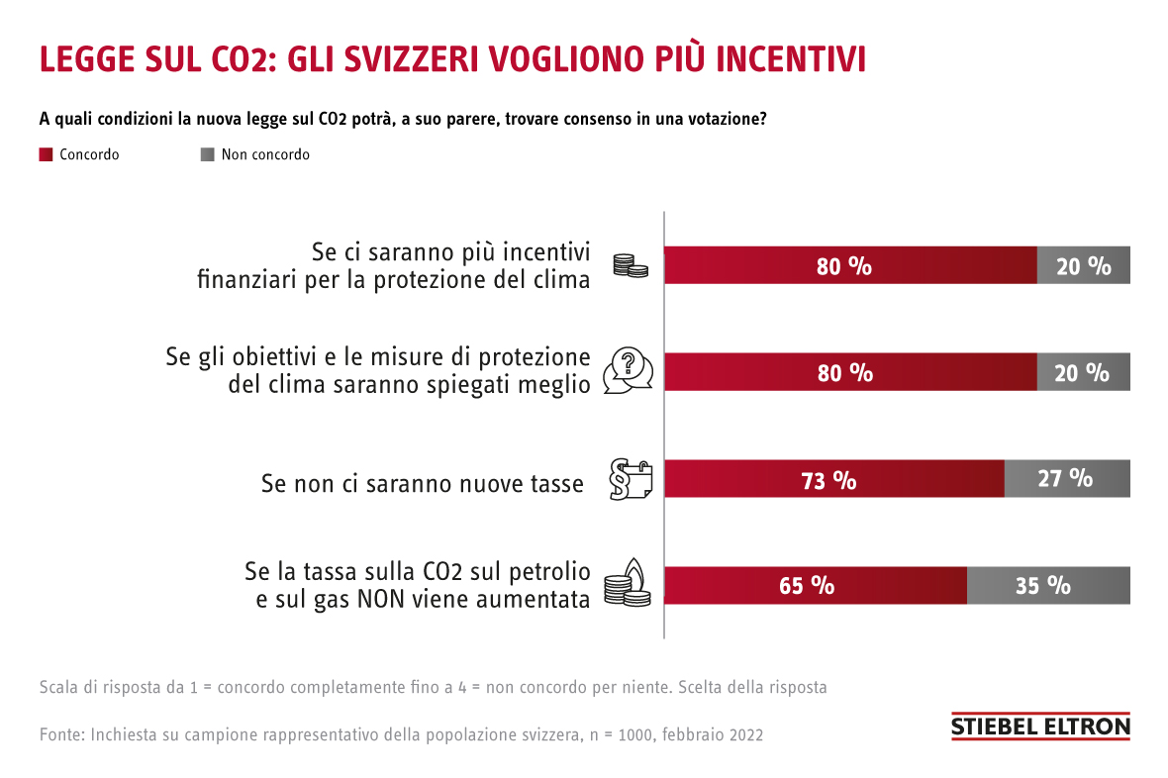
Foto 1: Nuova legge sul CO₂: gli svizzeri vogliono più incentivi

